Handleiding Kindkans
voor aanvraag
- TLV VSO
- TLV VSO verlenging

Samenwerkingsverband VO 23.05
Regio IJssel-Vecht
Ossenkamp 8
8024 AE Zwolle
088 – 850 7637
e-mail CT: ct@swvvoijsselvecht.nl
algemeen: claudiavandervegt@swvvoijsselvecht.nl
website: http://www.swvvoijsselvecht.nl/

Update: 1 november 2021

In deze handleiding is opgenomen:
Inloggen in Kindkans met invulproces pag. 2
Bijlage 1: Kindkans verplichte en optionele invulvelden pag. 7
Gebruikersnaam aanvragen:
Elke school in ons SWV heeft een gebruikersnaam ontvangen met wachtwoord t.b.v. Kindkans. Sommige personen hebben een individuele gebruikersnaam ontvangen. De komende tijd gaan we bezig om elke schoolgebruikersnaam om te zetten naar een persoonlijke gebruikersnaam, u ontvangt hiervan bericht. Indien u nog geen gebruikersnaam hebt dan kunt u hiervoor een aanvraag doen bij het secretariaat CT: ct@swvvoijsselvecht.nl

Wat is de status van een aanvraag:
In Kindkans kun je de status volgen van een aanvraag. Ga naar de betr. leerling, ga naar hulpvragen en klik op statusinformatie. Vervolgens zie je wanneer de status door aanvrager en/of SWV is aangepast. Hier zie je ook of er een TLV is afgegeven óf welke info er ontbreekt aan een aanvraag. (NB indien de status op dossier incompleet is gezet door CT, voeg de evt. ontbrekende bijlagen dan toe bij hulpvraag, zet de status dan weer op aanmelding!)
Indien een TLV wordt afgegeven, kun je deze getekende TLV downloaden: ga naar de betr. leerling, ga naar TLV, klik op de betr. afgegeven hulpvraag, rechts verschijnt de info, klik dan op bijlage.
NB. de aanvrager ontvangt van elke statuswijziging een automatische mail van Kindkans.

Criteria VSO:
De aanvrager dient de aanvraag zodanig te voorzien van een motivering en onderbouwing dat kan worden aangetoond dat onderwijs in een reguliere setting onvoldoende ontwikkelingsmogelijkheden voor de leerling biedt. (NB korte motivering in Kindkans typen bij Hulpvraag, Toelichting/omschrijving. Uitgebreide motivering evt. als bijlage uploaden bij Hulpvraag)

Deadlines:
- Wil je een verlenging aanvragen? Dat kan in de periode van 1 januari t/m 1 april.
- Wil je nog vóór de zomervakantie een TLV ontvangen? Dan is de deadline voor het aanvragen van de TLV 1 mei .
- Wil je een arrangement terugplaatsingsregeling? Dat kan in de periode 10 februari t/m 10 april (alleen voor VO-scholen)
- Wil je een TLV met Regeling Zorgplicht VO, dat kan voor 15 december.
- Wil je een arrangement Kansrijk VO aanvragen dan kan dat Uiterlijk 1 december van het betr. cursusjaar.

Meer info over TLV voor VSO, o.a. over wet- en regelgeving, vind je op de website van het samenwerkingsverband: https://www.swvvoijsselvecht.nl/toelating/

Inloggen in Kindkans: Ga naar www.Kindkans.net

            - Klik op VO2305 IJssel-Vecht
            - Vul in Gebruikersnaam en Wachtwoord (NB. gebruikersnaam/wachtwoord ontvang je via een automatische mail via Kindkans)
- Klik op Aanmelden. Je bent nu succesvol aangemeld als (naam, functie) bij Kindkans SWV VO 2305, regio IJssel-Vecht
Tip: verander evt. je wachtwoord: klik rechtsbovenin het scherm op je account, ga naar instellingen. Je kunt nu je wachtwoord rechtsonderin wijzigen.

Je komt nu op de homepage van Kindkans.
Tip: alle actuele info van het SWV, vergaderdata CT, inleverdata/deadlines worden op de homepage weergegeven.

- Klik na het inloggen op het tabblad Hulpvragen (NB. Kindkans verstaat onder ‘Hulpvraag’ een aanvraag voor TLV of Aanwijzing)
- Onderstaand scherm verschijnt.
- Let op: check of de naam van de leerling al eerder in Kindkans is gebruikt, typ de achternaam in.
Zoja, komt deze naam voor? Is dit het geval en kun je verder met het leerlingaccount? Check dan de personalia en schoolgegevens en voeg bij hulpvragen een Hulpvraag toe. Indien het een andere school betreft dan eerdere aanvragen, voeg dan de gegevens van de nieuwe aanvragende school toe.
Zoja, maar kun je niet met het leerlingaccount verder? Mail of bel naar het secretariaat om de schoolgegevens van de nieuwe/andere aanvragende school toe te laten voegen.
Zo nee…komt de naam niet voor? Is het dus een nieuwe leerling die je wilt aanmelden klik dan op: Toevoegen
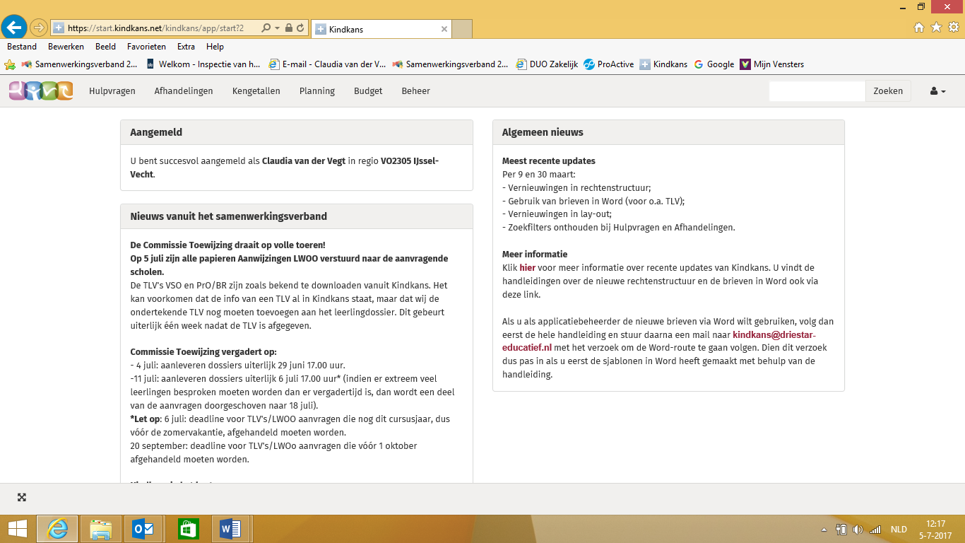

Je komt nu in het volgende scherm. Het invullen van de tabbladen werkt van links naar rechts, begin dus bij Basisgegevens:

NB. De gele velden moeten verplicht ingevuld worden, zie ook bijlage 1. Denk aan het veld tussenvoegsel, hierin zet je bv. bij de naam Mark van Veen het tussenvoegsel ‘van’. Voeg het adres aan de rechterkant toe, mocht het er nog niet in staan.

Ga naar het volgende tabblad Schoolgegevens.
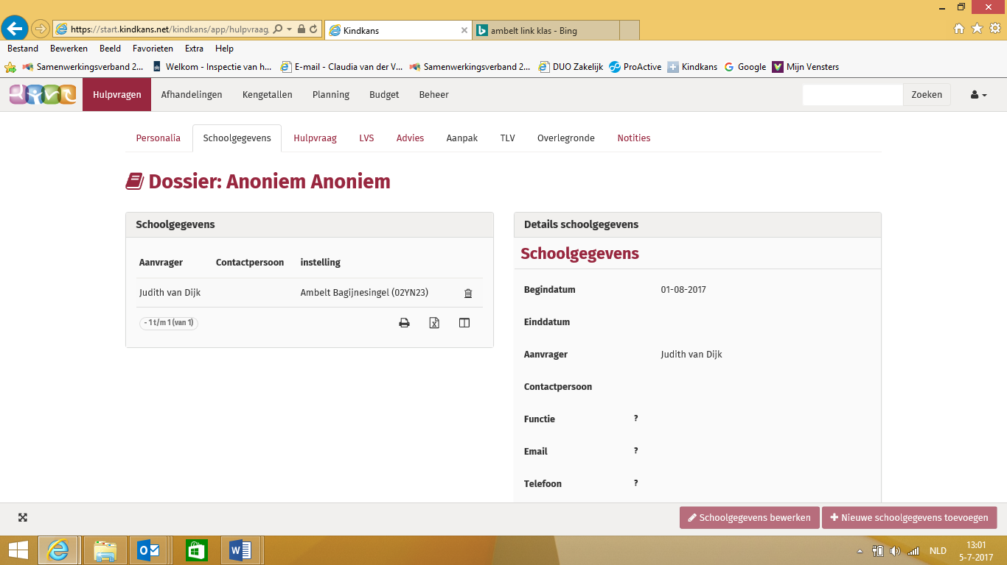

- Klik, indien je school niet voorkomt op je scherm, op Nieuwe schoolgegevens toevoegen. Er verschijnt een nieuw scherm, waarin je alle gevraagde gegevens kunt invullen.
- BEGINDATUM: Kindkans vermeldt automatisch de ingangsdatum van 01-08: je kunt de datum handmatig wijzigen indien dit van toepassing is, zet bv. de datum op de invoerdatum!
Vul de velden in (NB. gele velden zijn verplicht)
- Aanvrager: Vul uw eigen naam als aanvrager in;
- Functie contactpersoon: vul uw functie als aanvrager in;
- E-mail contactpersoon: typ uw e-mailadres in
- Telefoon: typ het telefoonnummer in van de contactpersoon
- School met BRIN: typ beginletters van de school in, systeem geeft dan een keuze óf klik rechts op de keuzeknop.
- Leerjaar: vul 8 (bij een leerling van de basisschool uit groep 8) of 9 (bij een zittende leerling in klas 1) in. Tel dus door! (klas 2 is leerjaar 10, klas 3 is leerjaar 11 etc)
- Doublures: vul 0, 1 of 2 in. Dit betreft het aantal doublures vanaf groep 3. Dit veld is belangrijk voor het correct berekenen van de DL (Didactische leeftijd). Alleen noodzakelijk indien relevant.
- Onderwijssoort van de aanvrager: vul in de herkomst van onderinstroom: bv. BaO en/of SBO en/of SO en/of VO. ( voorbeeld: BAO/SO/VO) Let op, bij een verlengingsaanvraag verander dit dan niet in VSO.
- Onderwijsloopbaan: 1-2-3-4-4-5-6-7-8 (voorbeeld: gedoubleerd in groep 4)
- Klik op Opslaan
- Let op: voeg direct een hulpvraag toe anders verdwijnt de ingevoerde info.

Ga naar het tabblad Hulpvraag.
- Klik rechtsonder op Nieuwe hulpvraag toevoegen. Het invullen van de hulpvraag is de laatste fase van de aanmelding in Kindkans.
NB. Nadat je de hulpvraag hebt ingevuld en hebt opgeslagen zal de leerling zichtbaar zijn op de startpagina (eerder niet).
- Let op:
kies voor een eerste TLV voor TLV VSO cat. 1, 2 of 3 óf
kies voor een verlenging TLV VSO voor Verlenging TLV VSO cat. 1 (of 2, of 3)
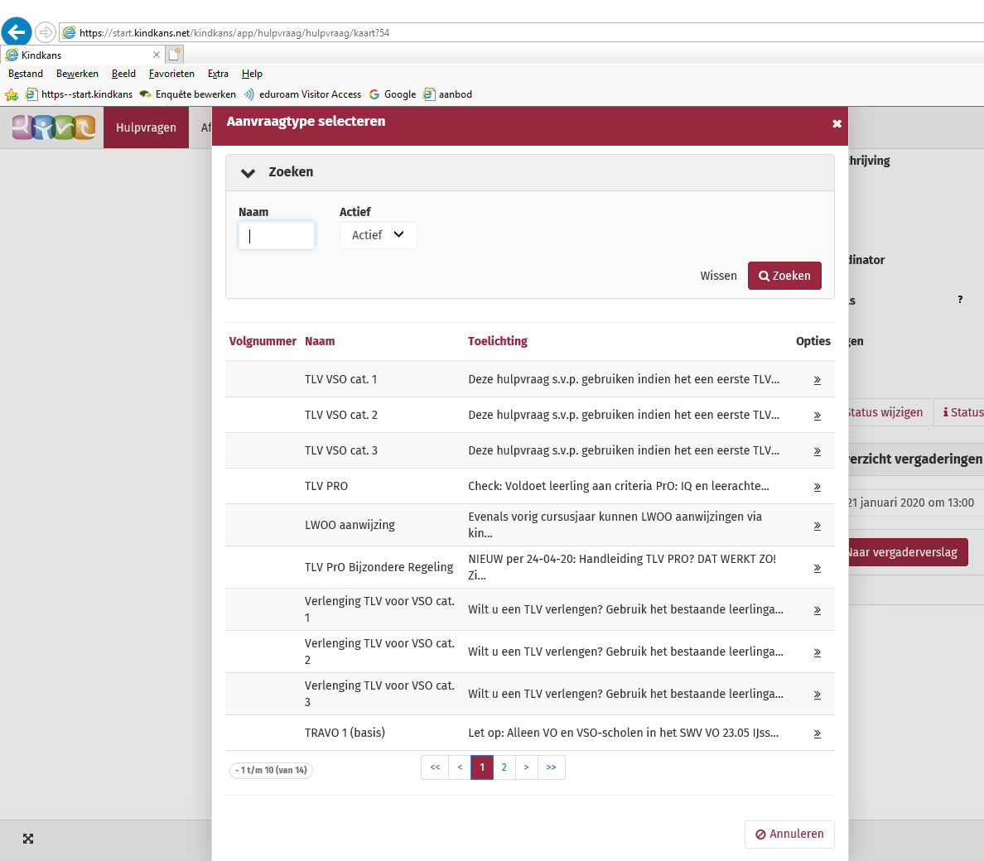

NB. Dan verschijnt het volgende scherm, met rechtsboven Details over de hulpvraag.
Het bovenste gedeelt, Details hulpvraag, is gevuld met info over de hulpvraag ‘hulpvraagtype’ en de link naar de verplichte bijlage om in te vullen: het ondertekeningsformulier.

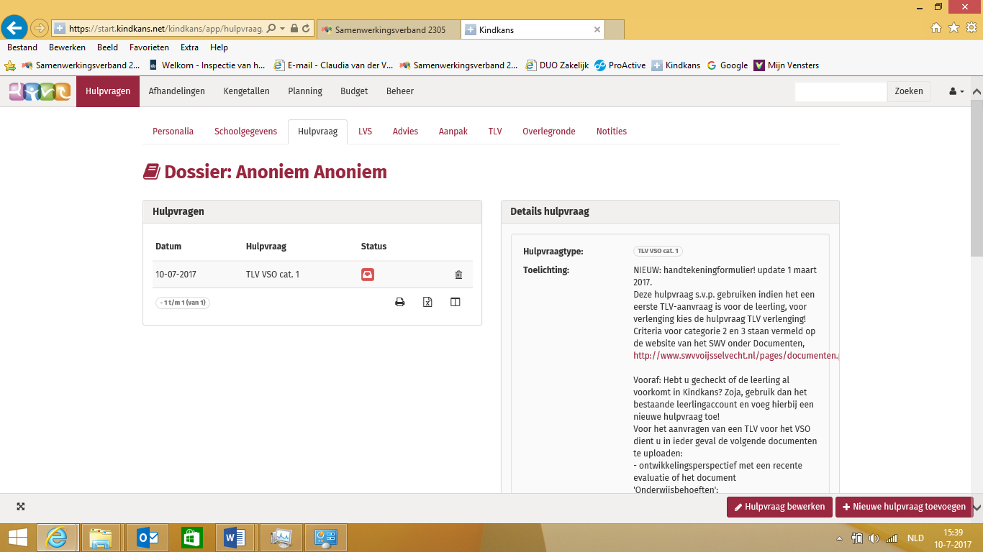
- Hulpvraagdatum: systeem geeft vaak automatisch 1-8 aan, wijzig de datum naar de invuldatum.
- Status: systeem geeft automatisch Aanmelden aan. Tip: wijzig indien noodzakelijk de status naar Voorlopige aanmelding indien aanvraag niet compleet is of moet worden bekeken door bv. regievoerder.
- Schoolgegevens: systeem geeft automatisch laatste BRIN aan, wijzig indien noodzakelijk. (voeg indien noodzakelijk nieuwe schoolgegevens toe bij tabblad Schoolgegevens).
- Titel: typ in: TLV voor VSO cat. 1 (óf 2, óf 3) óf Verlenging TLV voor VSO cat. 1 (óf 2, óf 3)
- Omschrijving Typ tekst in: korte motivatie om juist deze hulpvraag te doen voor deze leerling. Hoeft niet lang, maximaal 10 zinnen. Uitgebreide motivatie kan in de bijlage bij Hulpvraag.
Voorbeeld: Elly is afkomstig van SBO de Poort. Ze is daarna gestart bij het Stad College (regulier VO). Binnen het Stad College is veel ondersteuning geboden, o.a. ivm haar ASS. Dit bleek niet voldoende. Ze zit nu in klas 2 TL. Inmiddels is duidelijk dat Elly blijvend een kleine setting met veel structuur en ondersteuning nodig heeft.
- Coördinator, leeg laten.
- Labels, leeg laten.
- Voeg verplichte bijlagen toe: ondertekeningsformulier en het ondertekend opp
- Voeg bijlagen toe die de aanvraag ondersteunen.
Tip: indien de aanvraag compleet is, check of de status op ‘Aanmelden’ staat.
Klik op Opslaan

Tabblad LVS, Advies, Aanpak en verdere tabbladen
Niet invullen, LVS alleen indien relevant invullen.
Bijlage 1: Velden Kindkans optioneel en verplicht voor VSO

- Basisgegevens (VERPLICHT)
- Niveau (leerling)
- Roepnaam
- Tussenvoegsel (bv: van, der)
- Achternaam
- Geslacht (M=Man, V=Vrouw)
- Geboortedatum (datum in formaat d-m-jjjj)
- Email ouders
- Telefoonnummer ouders

- Adresgegevens hoofdverzorger (VERPLICHT)
- Postcode / nummer
- Huisnummer (eventueel inclusief huisnummertoevoeging)
- Huisnummertoevoeging (leeglaten indien X ook huisnummertoevoeging bevat)
- Straat
- Woonplaats

- Schoolgegevens (VERPLICHT)
- Begindatum systeem vult automatisch 1-8 in.
- Einddatum
- Aanvrager naam aanvragende persoon
- Contactpersoon (niet verplicht indien aanvrager ook contactpersoon is)
- Functie contactpersoon
- Email contactpersoon
- Telefoon contactpersoon
- Brin (school)
- Vestiging (niet verplicht)
- Leerjaar typ 8 (voor groep 8), 9 (voor klas 1 VO/VSO), m.a.w. tel dóór!
- Doublures (aantal doublures vanaf groep 3, niet verplicht)
- Onderwijssoort: vul de herkomst van onderinstroom van de leerling in bv. BAO/SO/VO. Dus niet VSO!
- Onderwijsloopbaan (bv 1-2-3-4-4-5-6-7-8-9-10) brugklas VO is 9 dus verder tellen.
- Leerkracht / mentor (niet verplicht)
Let op: sommige van bovenstaande velden kunnen per leerling verschillen.

HIER GEBLEVEN
- Hulpvraag (VERPLICHT)
- Hulpvraagdatum wordt automatisch ingevuld met de aanmaak van de hulpvraag datum.
- Titel typ de soort hulpvraag in.
- Omschrijving typ in maximaal 15 zinnen demotivatie van de aanvraag: herkomst schoolsoort, huidige leerjaar, niveau, school, bijzonderheden leerling en waarop leerling vastloopt. Zie voorbeeld pag. 6

LVS tabblad Invullen indien relevant.

